

Show Time KTV(STV)**需求分析报告**

|  |  |
| --- | --- |
| **课程名称：** | **软件工程** |
| **项目名称：** | **KTV点歌系统** |
| **学院名称：** | **计算机科学与技术学院** |
| **班 级：** | **0491401** |
| **项目成员：** | **王康宇、黄浩翔、符星宇** |
|  | **张宝宇、周冰玉、封莎** |
| **指导教师：** | **陶春梅** |

**目录**

1.Introduction 简介

1.1 Purpose 目的 3

1.2 Scope 范围 3

2.General statement总体概述 3

2.1 Software Overview软件概述 3

2.2 Software features 软件功能 4

2.3 User characteristics 用户特征 4

2.4 Assumptions and dependencies 假设和依赖关系 4

3. Requirements Modeling需求建模 4

4.Specific needs具体需求 8

4.1 Functional requirements功能需求 8

4.1.1.使用手机客户端“链接”桌面客户端 8

4.1.2.使用拼音缩写搜索歌曲 8

4.1.3.查看歌曲排行榜 8

4.1.4.移动歌曲列表中的歌曲顺序 9

4.1.5.推荐跟用户所唱歌曲类似的歌曲 9

4.1.6.使用客户端进行点赞或者评论 10

4.2 Performance requirements性能需求 10

4.2.1.Static quantitative requirements静态的量化需求 10

4.2.2 Dynamic quantitative requirements动态的量化需求 10

4.3 External Interface Requirements外部接口需求 10

4.3.1.User interface用户接口 10

4.3.2.Software interface软件接口 10

5.Overall design constraints总体设计约束 11

5.1.Standard constraints标准约束  11

5.2.Technical constraints技术约束 11

5.3.Hardware constraints硬件约束  11

6. Software quality attributes软件质量属性 11

6.1 Maintainability可维护性 11

6.2 Reliability可靠性 11

6.3 Security安全性 11

6.4 Portability可移植性 11

6.5 Usability易用性 11

7. Other requirements其他需求 12

# 1.Introduction 简介

## 1.1 Purpose 目的

本需求分析报告是基于KTV点歌系统而编写的需求方面的分析说明性文档，旨在方便研究KTV点歌系统软件的开发途径和应用方法。同时它也是进行项目策划、概要设计和详细设计的基础，是维护人员进行内部维护，信息更新，验收和测试的依据。

本文档预期读者是是与KTV点歌系统软件开发有联系的决策人，开发组成人员，扶助开发者，支持本项目的老师和助教人员，软件验证者。

## 1.2 Scope 范围

本项目的名称是KTV 点歌系统，要实现的就是更加方便用户的使用和系统需求者的管理，增强娱乐性，力求为用户达到其预期的效果。

桌面软件主要应用于KTV 音乐会所的终端，也可以应用在PC端。

手机APP应用在使用桌面软件的用户手机上。

# 2.general statement总体概述

## 2.1 Software Overview软件概述

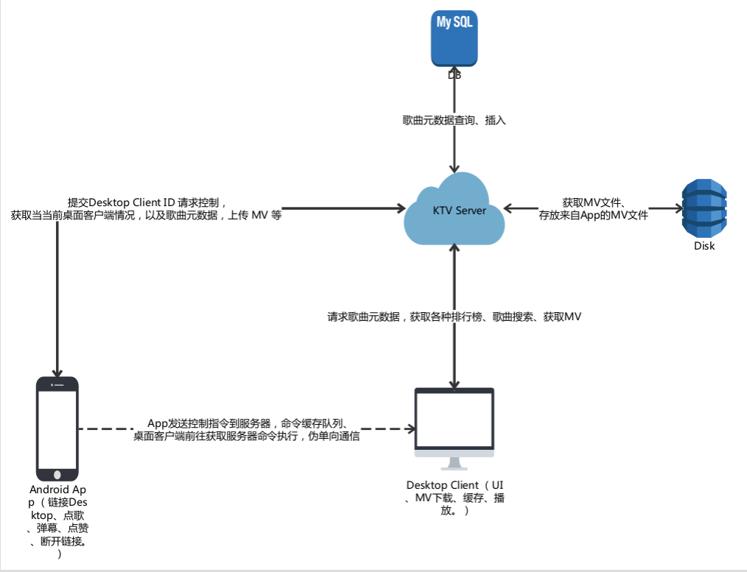

图1.1 系统总体设计图

本系统包含三部分：桌面客户端，手机客户端，服务器端。

（1）手机客户端可以从服务器获取当前桌面客户端的情况，以及上传歌曲元数据，MV到服务器端。

（2）桌面客户端可以从服务器端请求获取歌曲元数据，歌曲排行榜，MV等。

（3）服务器端负责桌面客户端与手机客户端之间的通信，获取到的歌曲元数据存储到数据库中，MV文件存储到硬盘中。

## 2.2 Software features 软件功能

* 桌面客户端具备多种途径的歌曲查询点播功能（近期热榜、中文热榜、英文热榜、猜你喜欢、歌星点歌、音乐名点歌、心情点歌、随便来几首）并可以播放MV。
* 桌面客户端对演唱列表可以进行顶歌（选择顶到第几）、删除、清空列表等操作。
* 支持手机客户端通过服务器传输歌曲（MV）到桌面客户端。
* 支持桌面客户端和手机客户端对正在播放的歌曲进行点赞评论。

## 2.3 User characteristics 用户特征

本软件的使用对象是KTV音乐会所的客户。会汉语、懂计算机的基本操作，懂得手机app软件的基本操作就可以使用该软件。

## 2.4 Assumptions and dependencies 假设和依赖关系

* 本项目的桌面客户端依赖Python运行环境。
* 本项目的手机客户端依赖Android系统。

# 3.Requirements Modeling需求建模

* 实体-联系图

（1）歌星(Star)实体局部E-R模型设计

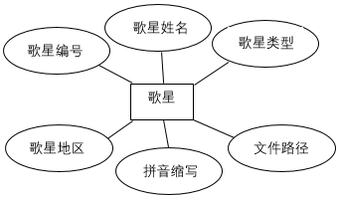

图2.1 歌星E-R图

（2）歌曲（Song）实体局部E-R模型设计

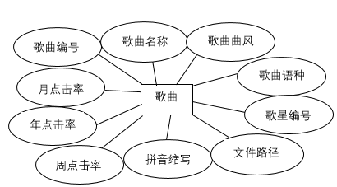

图2.2 歌曲E-R图

（3）评论（**Comment**）实体局部E-R模型设计

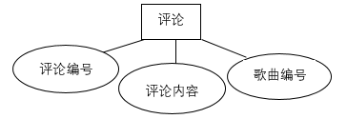

图2.3 评论E-R图

（4）客户端（**Client**）实体局部E-R模型设计

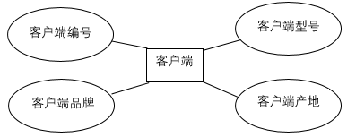

图2.4 客户端E-R图

（5）总体E-R模型设计

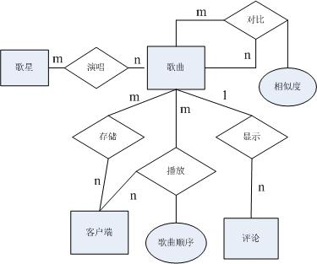

图2.5 总体E-R图

* 数据流图

图3.1至图3.4所示的数据流图主要反映的是KTV点歌系统中各功能模块之间的数据流程和简单的数据处理、加工过程和方法，也为系统的后续设计打下了基础。

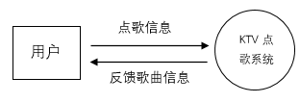

图3.1 顶层数据流图

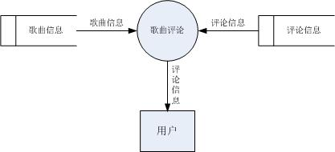

图3.2 歌曲评论模块数据流图

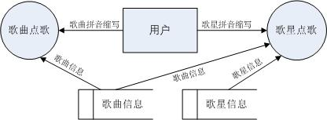

图3.3 点歌模块数据流图

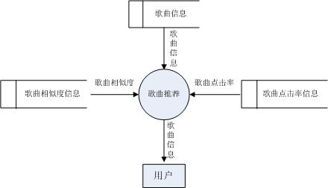

图3.4 歌曲推荐模块数据流图

* 状态转换图

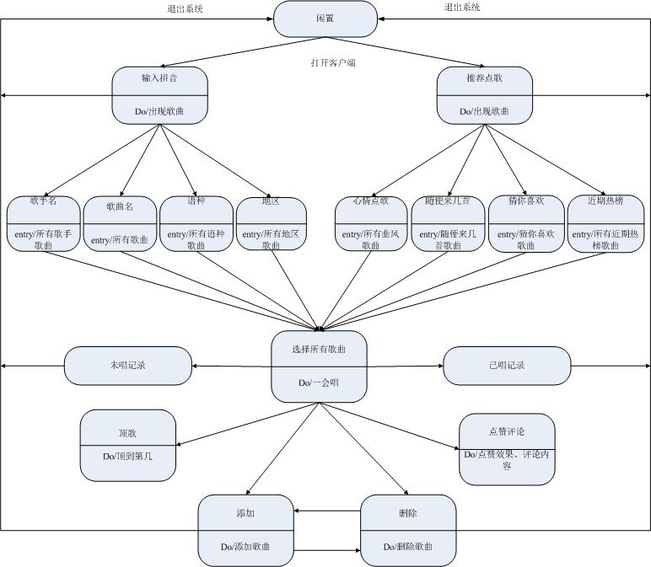

图4.1 状态转换图

# 4.Specific needs具体需求

## 4.1 Functional requirements功能需求

### 4.1.1.使用手机客户端“链接”桌面客户端

1.Introduction 介绍

当用户想用手机客户端点歌时，可以使用手机客户端连接桌面客户端进行点歌操作。

2.Inputs 输入

手机扫描桌面客户端显示的二维码或者输入桌面客户端的唯一ID。

3.Process 处理

手机客户端将识别出的桌面客户端的唯一ID发送给服务器。

if（服务器存储的ID == 手机发送的ID且桌面客户端同意手机客户端接入）手机与桌面客户端“链接”。

4.Output 输出

手机显示桌面客户端正在播放的歌曲列表。

### 4.1.2.使用拼音缩写搜索歌曲

1.Introduction 介绍

当用户想点歌的时候可以使用歌曲，歌手名称的拼音缩写找到需要演唱的歌曲。

2.Inputs 输入

输入歌曲，歌手拼音缩写。例如：搜索歌曲《七月上》输入qys 。或是输入歌手：Jam

3.Process 处理

客户端获取拼音缩写后，向服务器端发送搜索请求。然后将返回的搜索结果显示到屏幕。

4.Output 输出

显示搜索结果。例如：歌曲 《七月上》 歌手-- Jam 风格--民谣

### 4.1.3.查看歌曲排行榜

1.Introduction 介绍

当用户想查看最近热门歌曲的时候可以通过点击桌面客户端页面中的热榜查看。

2.Inputs 输入

点击榜单按钮。

3.Process 处理

客户端获取用户输入，向服务器端发送榜单请求请求，获取榜单列表后显示到屏幕。

4.Output 输出

（1）《七月上》 歌手--jam 风格--民谣

（2）《董小姐》歌手--宋冬野 风格--民谣

（3）《丑八怪》歌手--薛之谦 风格--流行

### 4.1.4.移动歌曲列表中的歌曲顺序

1.Introduction 介绍

当用户想要更改演唱顺序时，可以随时改变正在播放列表的歌曲顺序。

2.Inputs 输入

点击拖动歌曲以调整播放顺序。

3.Process 处理

客户端获取用户改动信息后，将改动信息发送给后台服务器，并刷新列表显示页面。

4.Output 输出

修改过的歌曲列表。

### 4.1.5.推荐跟用户所唱歌曲类似的歌曲

1.Introduction 介绍

当用户不知道唱什么歌曲的时候，可以点击推荐歌曲，客户端输出推荐演唱的歌曲列表。

2.Inputs 输入

点击客户端的推荐按钮。

3.Process 处理

客户端在接收到信息后，向服务器获取推荐歌单，然后将获取到的列表输出到屏幕。

4.Output 输出

推荐的歌曲列表。

### 4.1.6.使用客户端进行点赞或者评论

1.Introduction 介绍

当一个用户在听其他用户唱歌时可以使用手机客户端对其进行点赞，评论。

2.Inputs 输入

点击点赞按钮；在评论框输入评论。

3.Process 处理

手机客户端获取点击事件；获取评论信息，然后将数据发送给服务器端。同时刷新评论显示区。PC客户端定时从服务器端获取评论信息，并输出到PC客户端评论显示区。

4.Output 输出

手机客户端显示点赞成功；PC客户端显示更新后的评论内容。

## 4.2 Performance requirements性能需求

### 4.2.1.Static quantitative requirements静态的量化需求

a.支持的终端数为n台  (n>=3)

b.处理n个文件及n条记录(n>=100)

c.手机，桌面客户端最大并发量10。

### 4.2.2 Dynamic quantitative requirements动态的量化需求

a.网络环境较好时，并发量达到8-9。

b.网络环境较差时，并发量至少达到3。

## 4.3 External Interface Requirements外部接口需求

### 4.3.1.User interface用户接口

本产品的用户通过桌面终端或者手机终端进行操作，进入客户端主界面后点击相应的标签进入相应的界面。

### 4.3.2.Software interface软件接口

# 5.Overall design constraints总体设计约束

### 5.1.Standard constraints标准约束

  该软件的开发完全按照华为标准开发，包括硬件、软件和文档规格。

5.2.Technical constraints技术约束

本项目的设计是在汉语程序化语言的条件下进行的技术采用软硬件一体化的设计方法。无特别技术限制。

### 5.3.Hardware constraints硬件约束

a.桌面客户端：CPU 主频 2.5GHz， 内存 4GB。标准输入键盘，鼠标。

b.手机客户端：普通智能安卓手机。

c.服务器端：CPU 主频 3.0GHz，内存 8GB。千兆以太网接口。

# 6. Software quality attributes软件质量属性

## 6.1 Maintainability可维护性

该系统开放源代码，采用GPLv2许可证发布源码，可维护性健壮。

## 6.2 Reliability可靠性

该系统为学习样例，低并发量下可稳定运行。无法可靠对外运行。

## 6.3 Security安全性

该系统获取权限低，不涉及客户隐私，安全性极高。

## 6.4 Portability可移植性

该系统利用跨平台语言Python开发。系统采用C/S结构。整个系统所依赖的类库均采用跨平台开源类库。因此系统具有较高的可移植性。

## 6.5 Usability易用性

a.易懂性：界面区域名称易懂并且易于区分，用词准确，能达到望文知意。

b.易学性：会汉语、懂计算机的基本操作便可快速学会使用该系统。

c.易操作性：以用户为中心的设计理念，友好的用户交互界面，易于操作。

# 7. Other requirements其他需求

无